电子科技大学信息与软件工程学院

**实 验 报 告**

学 号 2017221201026

姓 名 杨璐瑶

（实验） 课程名称 面向对象程序设计

理论教师 周帆

实验教师 何中海

**电 子 科 技 大 学**

**实 验 报 告**

**学生姓名：杨璐瑶 学号：2017221201026 指导教师：何中海**

**实验地点：信软楼305 实验时间：2018.12.9**

1. **实验名称：有关安装并配置Java的开发工具包JDK的实验**
2. **实验学时：2学时**
3. **实验目的：**

熟悉JDK安装和参数方法；熟悉Java的基本结构，变量，数组，数据类型。

1. **实验原理：**

JDK工具包是最基础的Java开发工具，很多Java IDE工具，如：Eclipse、IntelliJ IDEA和NetBeans等都依 赖于JDK。也有一些人使用“JDK+文本编辑工具”编写Java程序

1. **实验内容：**
2. 完成第一章习题5，6编程。

5:编写一个Java Application，利用JDK软件包中的工具编译并运行这个程序，要求在屏幕上显示“Welcome to JAVA world!”

6.编写一个Java applet,使之能在浏览器窗口中显示“Welcome to Java applet world! ”

1. 完成第二章习题7编程。

7：编写一个输出9*9的乘法表。

1. 编写程序，计算一个整数的各位数字之和，例如，整数20170925，则计算并显示2+0+1+7+0+9+2+5的值。

4.打印输出斐波拉契数列。

1. **实验器材（设备、元器件）：**

硬件要求：普通计算机。

软件要求：Windows操作系统，Java开发环境JDK1.8。

1. **实验步骤：**

1.首先去oracle的官网下载JDK，根据不同平台选择不同的JDK进行下载。

2.PATH参数的设置，因为用户变量中已有PATH，所以编辑原有的PATH变量。

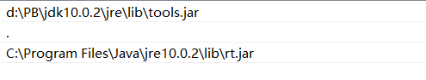3.CLASSPATH参数的设置：

4.第五题的代码如下所示：

|  |
| --- |
| public class HelloJava { |
| public static void main(String[] args){ |
| System.out.println("Welcome to Java world!"); |
| } |
| } |
|  |

第六题代码如下：

|  |
| --- |
| import java.applet.Applet; |
| import java.awt.Graphics; |
|  |
| public class HelloJavaApp extends Applet{ |
| public void paint (Graphics g){ |
| g.drawString("Hello,Java Applet World!", 50, 25); |
| } |
| } |

. HTML文件如下：

|  |
| --- |
| <HTML> |
| <BODY> |
| <APPLET CODE="HelloJavaApp.class"WIDTH=500 HEIGHT=200> |
| </APPLET> |
| <BODY> |
| </HTML> |

2.第7题代码如下所示

|  |
| --- |
| public class mutiplication_table { |
| public static void main(String[] args){ |
| int rest; |
| int i; |
| int cnt=1; |
| int limit=1; |
|  |
| while(limit<=9) { |
| rest = 9 - limit; |
| for (i = 1; i <= limit; i++) { |
| System.out.print(cnt + " * " + i + " = " + (i * cnt) + " "); |
| } |
| while (rest > 0) { |
| System.out.print("\t"); |
| rest--; |
| } |
| limit++; |
| cnt++; |
| System.out.println(); |
| } |
| } |
| } |
|  |

3.实验第三题代码如下所示：

|  |
| --- |
| import java.util.Scanner; |
|  |
| public class sum { |
| public static void main(String[] args){ |
| int tmp,num; |
| int sum=0; |
|  |
| System.out.println("Enter a number:"); |
| Scanner in = new Scanner(System.in); |
| num=in.nextInt(); |
| while(num>10){ |
| tmp=num%10; |
| num=num/10; |
| sum=sum+tmp; |
| } |
| sum=sum+num; |
| System.out.println("The sum is:"+sum); |
| } |
| } |

1. 打印出斐波拉契数列

|  |
| --- |
| public class Fibonacci { |
| public static void main(String[] args) { |
| int tmp = 0; |
| int i = 1; |
| int j = 1; |
|  |
| System.out.print("1 1 "); |
| while (tmp<100) { |
| tmp = i + j; |
| i = j; |
| j = tmp; |
| System.out.print(tmp + " "); |
| } |
| } |
| } |

1. **实验结果与分析（含重要数据结果分析或核心代码流程分析）**

1.第一题显示如下所示：

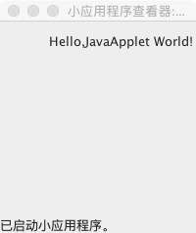

2.九九乘法表显示如下所示

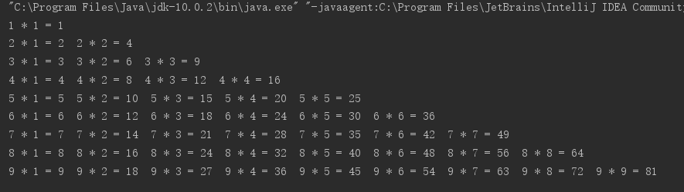

3.实验第三题结果显示如下所示：

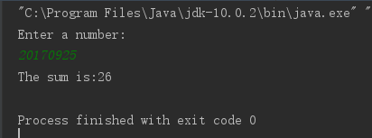

4.规定了上界后，斐波拉契显示如下所示：

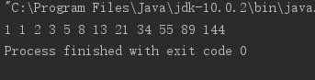

1. **总结及心得体会：**

1.在环境配置的过程中出现了一些问题，后来通过不断重试后，按照步骤重新试验成功，这些问题是第一次遇到关于环境变量的问题，也有了一些自己的心得和体会。

2.通过本次实验，初次接触到了JAVA编程，体会到了JAVA编程与C语言的一些共性和不同。

3.第一次接触到JAVA一些常用的类，比如Scannner,以及常用类的常用方法，通过IDE的功能，初次接触到了import语句的使用。

1. **对本实验过程及方法、手段的改进建议：**

无

**报告评分：**

**指导教师签字：**